# 网址

AS首页：https://developer.android.com/studio/index.html ，这里包含所有关于AndroidStudio的使用介绍及下载

AS快捷键：https://developer.android.com/studio/intro/keyboard-shortcuts.html

关于instant apps：

https://developer.android.com/topic/instant-apps/index.html  
 https://developer.android.com/topic/instant-apps/getting-started/setup.html#setup-emulator

关于运行时权限：https://developer.android.com/training/permissions/requesting.html#perm-request

处理安装链接：https://developer.android.com/training/app-links/index.html

Android示例代码：https://developer.android.com/samples/index.html

关于AS的使用也可参考IntelliJ的帮助文档：https://www.jetbrains.com/help/idea/2016.1/auto-import.html

# Instant Run

点击“Run”或“Debug”时，Android Studio 的 Instant Run 功能即会将代码和资源更改推送至正在运行的应用。它可以智能地理解这些更改，并且通常无需您重启应用或重新构建 APK 即可传递它们，让您能够即时看到更改效果。

# 快速且功能丰富的模拟器

Android Emulator 可以比实际设备更快的速度安装和启动您的应用，允许您在各种 Android 设备配置（电话、平板电脑、Android Wear 和 Android TV 设备）上对您的应用进行原型设计和测试。此外，您还可以模拟各种硬件功能，例如 GPS 定位、网络延迟、运动传感器和多点触控输入。

# 查看所有的工具窗口

把鼠标移到这个按钮上停留一下：



然后就会显示出所有工具窗口的列表，如下：

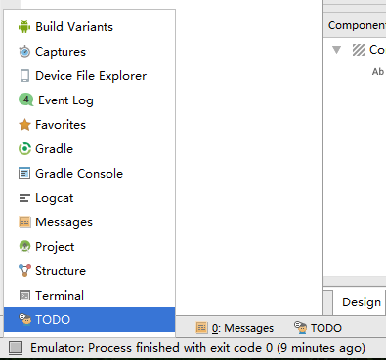

也可按快捷键Ctrl + E，这是打开最近文件的，但是界面上也有工具窗口按钮，如下：

